
2025～2026年度
大船渡西ロータリークラブ会報

七福人

＝会長指針＝
そして社会も磨きましょう
会 長 菅野 嘉洋
副会長 三田地大悟
幹 事 松田 福美

RI会長テーマ
・・・ 例 会 記 録 ・・・
３月第１週例会 ２０２５年３月５日（木）
ソ ン グ ：君が代・4つのテスト ボックス ：１５，０００円 （報告者 谷地 保会員）
お客様紹介 ：気仙歴史文化研究会会長 甘竹勝郎様
本日出席率 ：５５．１７％ 前回修正後 ５１．７２％（ﾒ―ｸｱｯﾌﾟ0名） (報告者 古内一二会員）

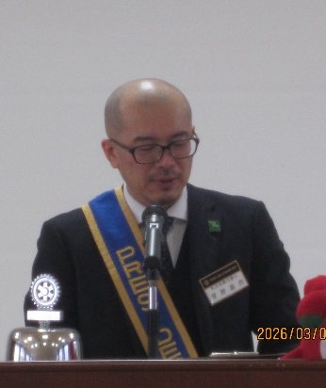
- 会長の時間 ： 菅野 嘉洋 会長
本日のプログラムは甘竹先生の講話パート2です。
前回だけでも十分面白いお話でしたが、本日のお話に触れることによって、ぜひ
皆様にも地域の魅力について考えていただければと思います。
日本遺産という資源、アイテムをどのように活用するか。誰に対してどのように
見せるのか、という発想次第で、その先に繋がる可能性はいろいろありそうな気
がします。
私見ですが、魅力のある地域というのは、“そこに暮らしている人たちの多く
がその地域を好きなこと”ではないかと思います。なかなか甘竹先生ほどう
まく魅力を伝えられるくらいにはなれないですが、あらためてこの地域を好きになっていただくきっかけ
になればと思います。 ご清聴ありがとうございました。

◆◆◆ 幹事報告 ◆◆◆

１ ガバナー事務所より 今月のロータリーレート １㌦１５６円と連絡あり
２ ガバナーエレクト事務所より
会長エレクトラーニングセミナー開催案内が届いています。
日 時 ４月１２日（日）セミナー １３時１０分～
懇親会 １７時～
場 所 セミナー：アイーナ会議室804
懇親会 ：ホテルメトロポリタン盛岡本館４階
登録料 10,000円 締め切 ３月２３日

３ 国際ソロプチミスト大船渡より
認証30周年記念チャリティーゴルフ大会の案内が届いています。
日 時 ４月２９日（水）８時４０分スタート
場 所 江刺カントリー倶楽部 募集人員 １０４名
参加費 3,500円 締め切 3月31日

◆◆◆ 本日のプログラム ◆◆◆
フリーアワー：気仙歴史文化研究会会長 甘竹勝郎様講話
＝ 気仙の金の功績 その２ ＝

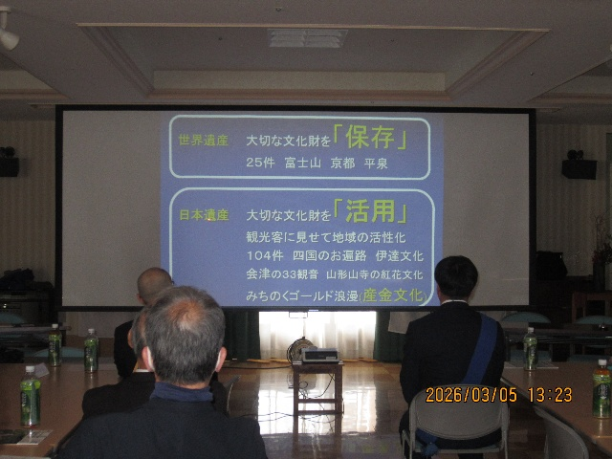
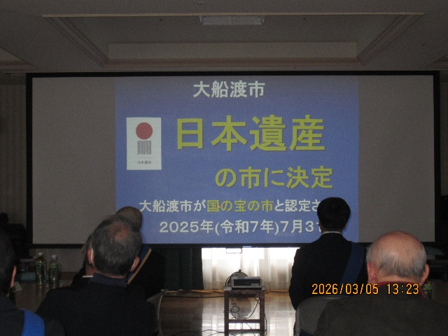

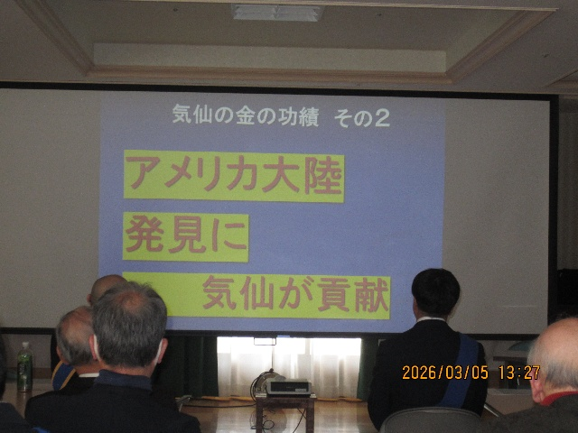
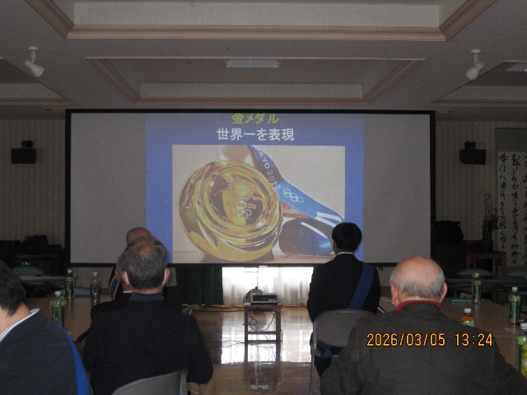

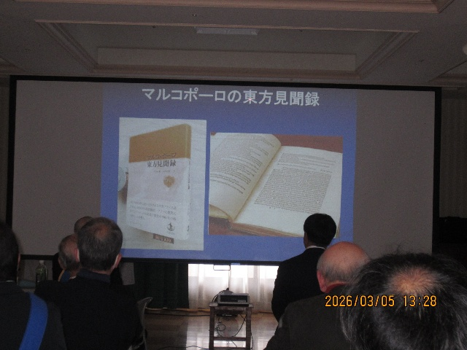
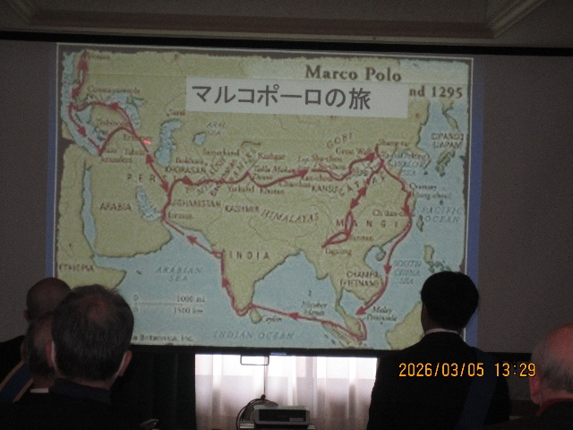

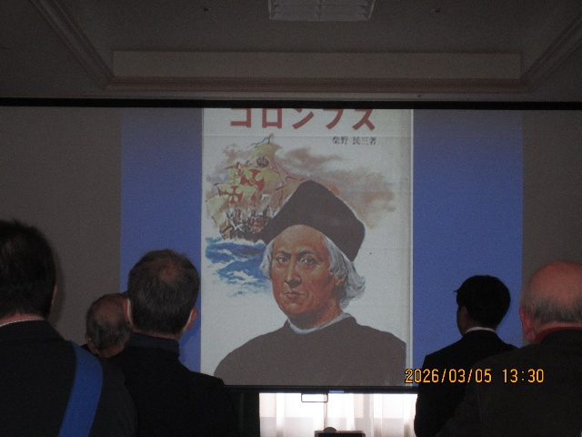
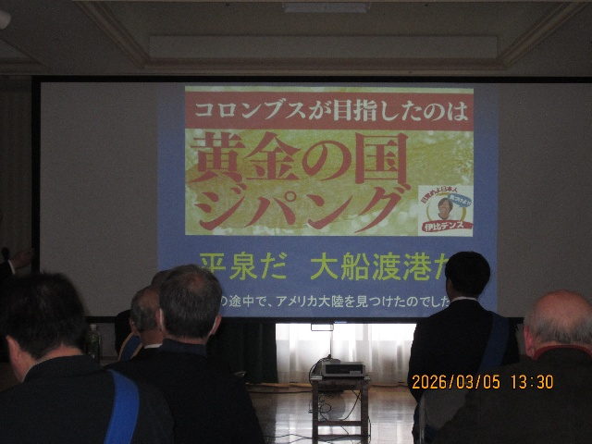

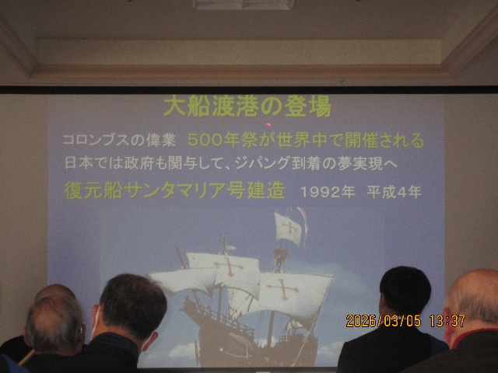
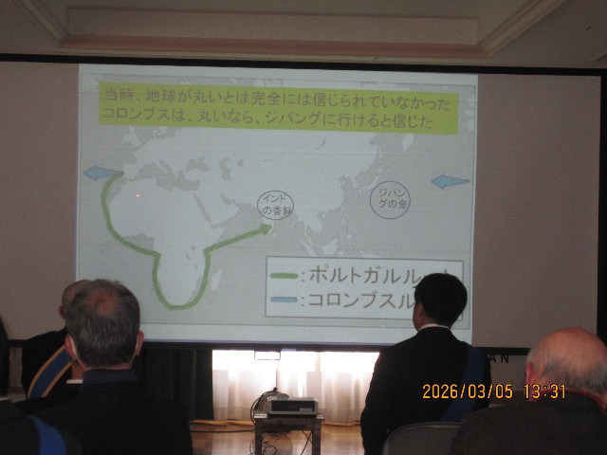

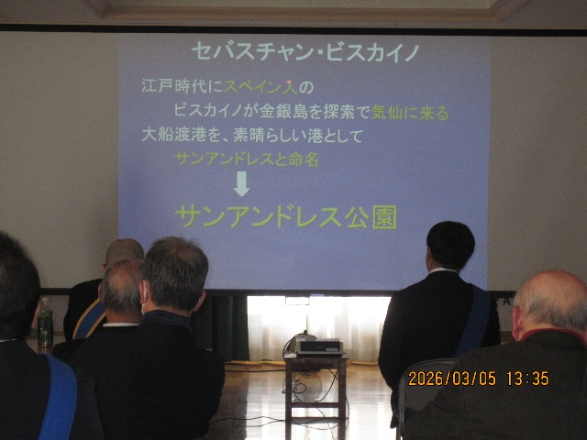
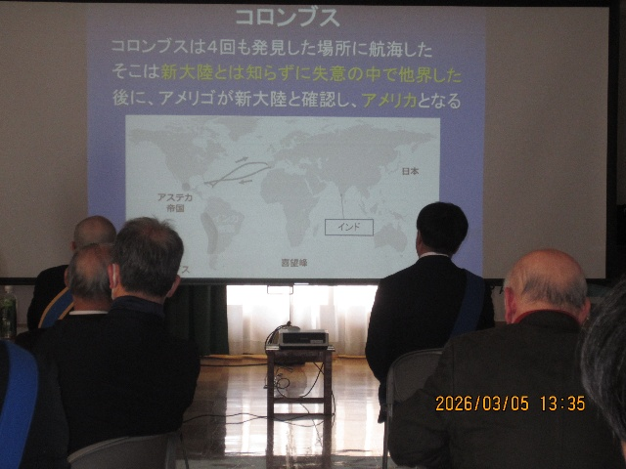

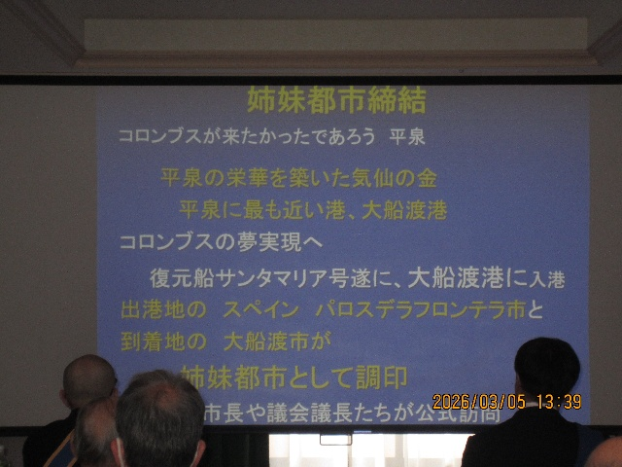
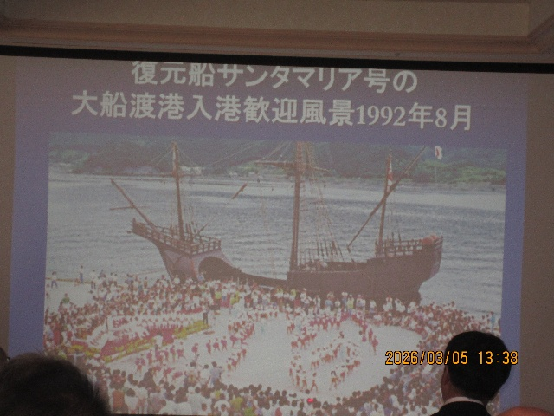

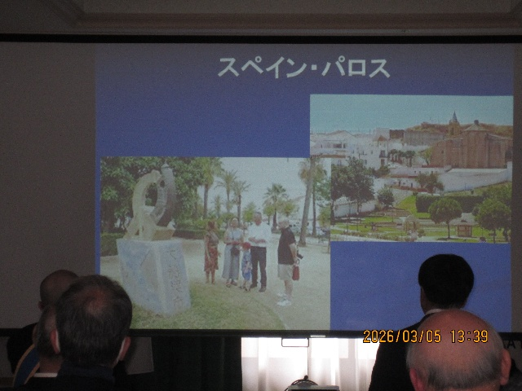
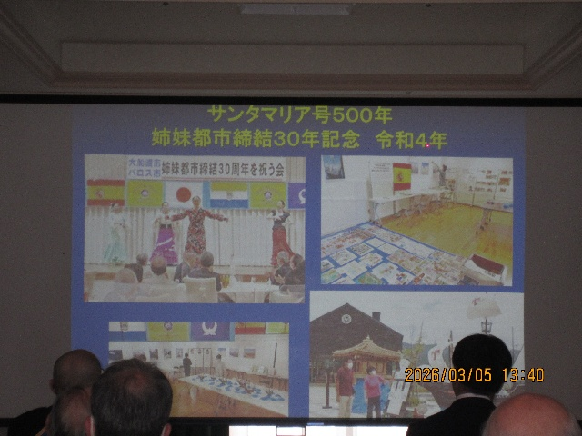
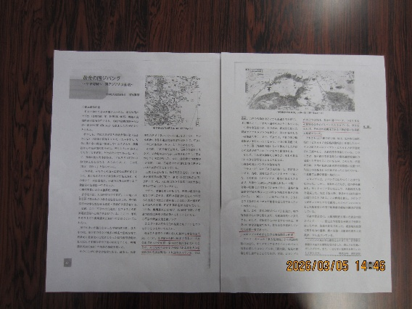
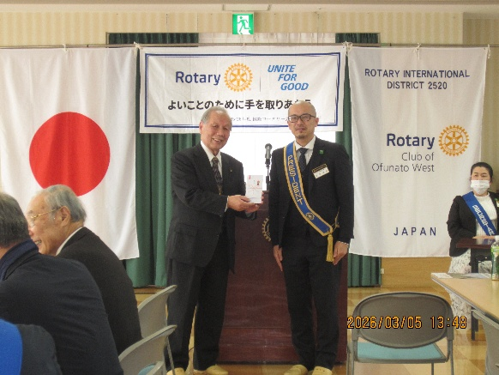

ここに大船渡市と刻まれている
30年前にスペイン・パロスと大船渡市が姉妹都市と
なったことで、令和4年度に30周年式典を開催。

スペイン・パロスに大船渡通り・石碑があることから、大船渡にも灯台やパロス通?を造ろうという
動きが生まれてきている。

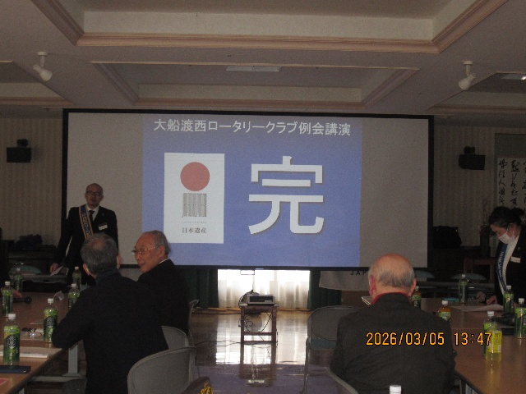
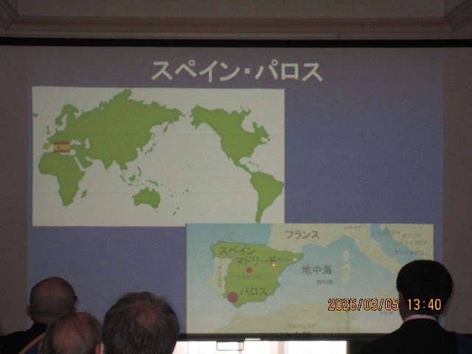

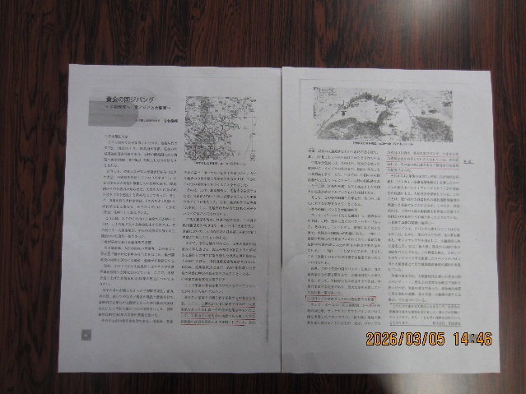
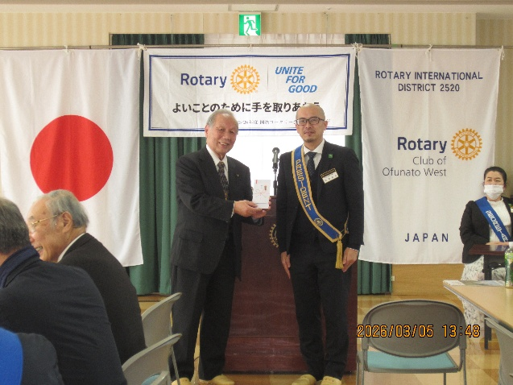

甘竹様の働きかけにより、中学校社会の教科書指導要領に掲載
黄金の国ジパング ～平泉の発展へ 東アジアと大船渡～

